Отчет по второму этапу проекта

# Common information

discipline: Основы информационной безопасности group: НПМбд-02-21

author: Старков Н.А.

# Цель работы

Приобретение практического навыка установки и развертывания веб-приложения DVWA в гостевую систему к Kali Linux.

# Выполнение работы

1. Перейдем в директорию /var/www/html/ и склонируем репозиторий https://github.com/digininja/DVWA.git

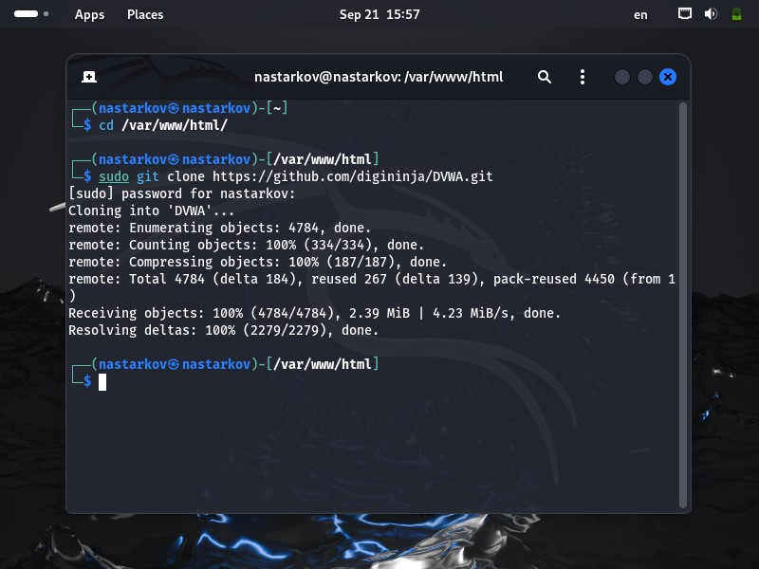

1. Перейдем в директорию config и скопируем содержимое файла config.inc.php.dist в файл config.inc.php командой

cp config.inc.php.dist config.inc.php

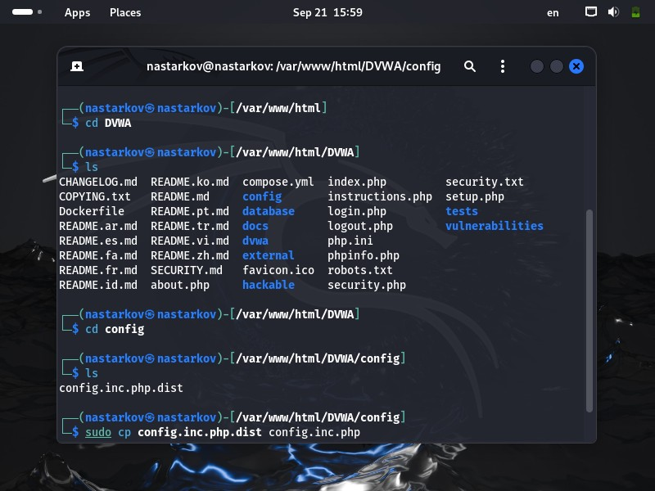

1. Откроем файл командой

nano config.inc.php

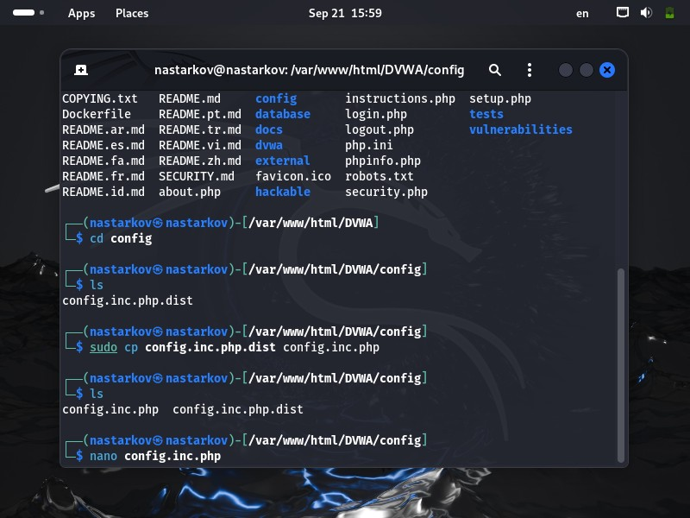

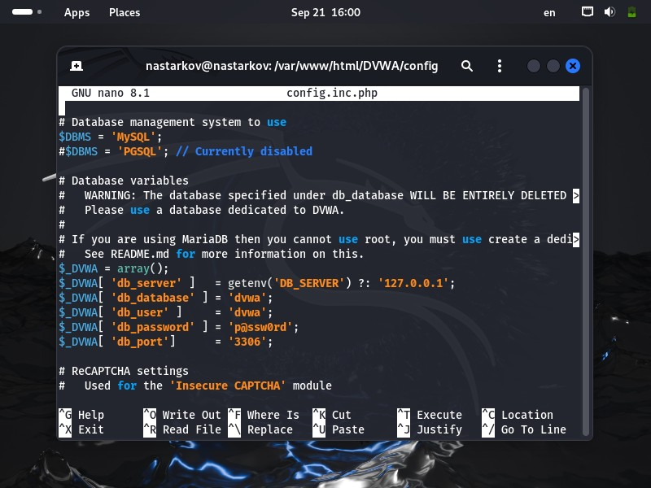

1. Как видим, файл содержит конфигурацию для подключения к СУБД MySQL как к СУБД по умолчанию.

Запускаем СУБД командой и смотрим работу следующими командами:

sudo service mysql start

sudo service mysql status

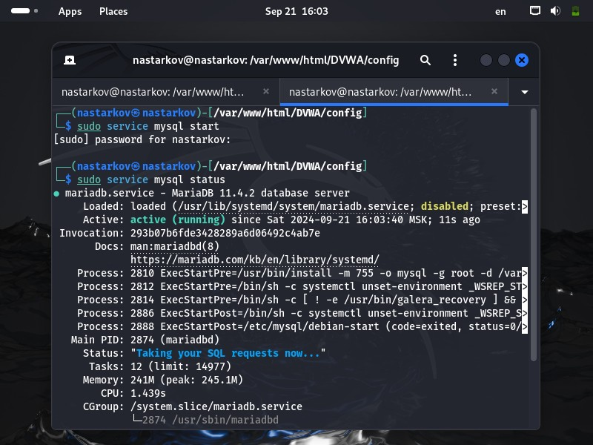

1. Теперь перейдем к созданию базы данных и пользователя в соответствии с файлом config.inc.php:

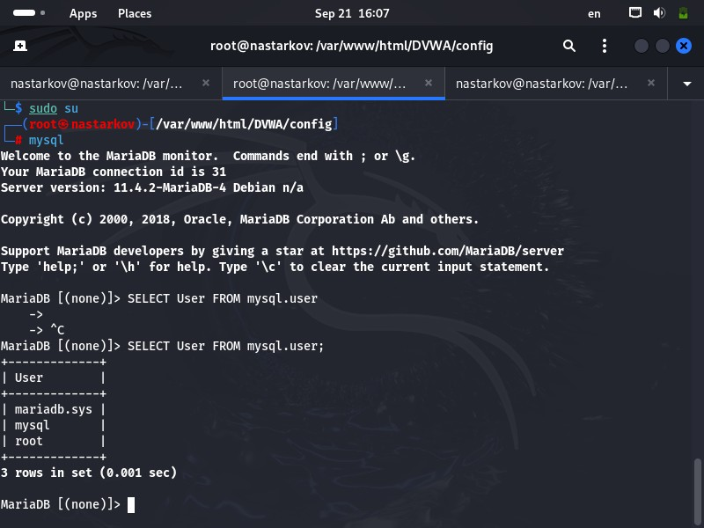

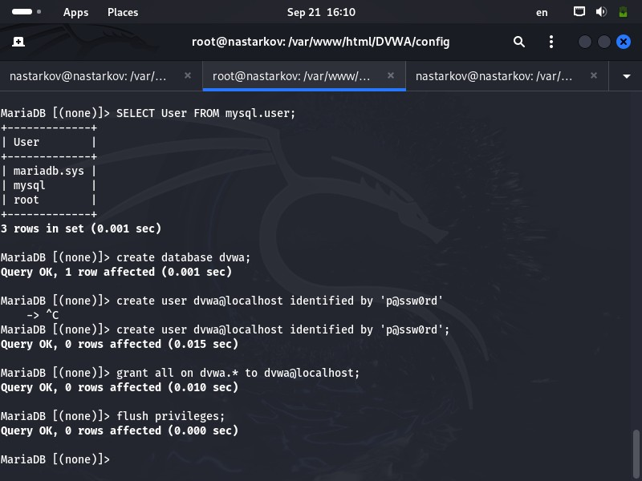

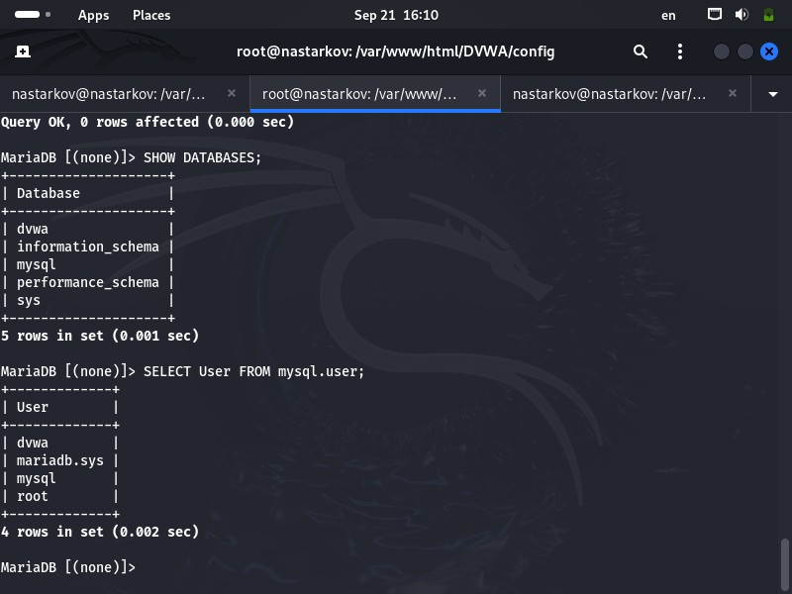

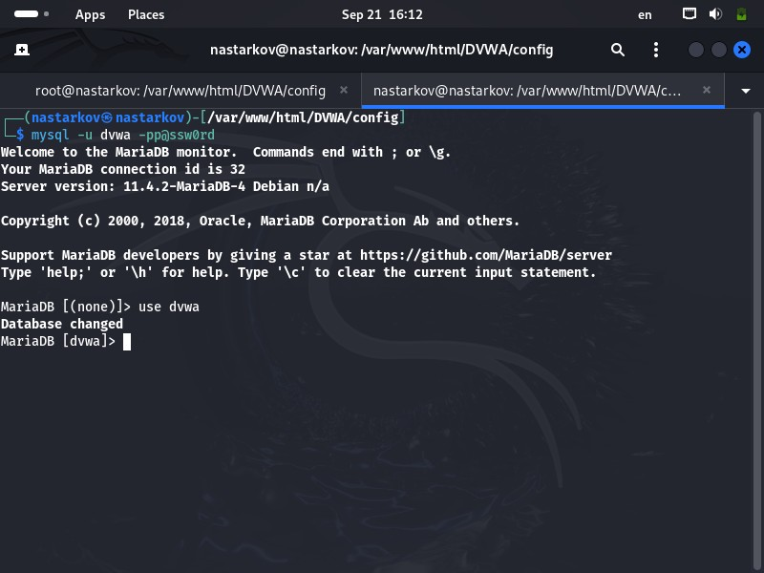

1. После мы должны внести изменение в конфигурационный файл php.ini веб-сервера apache2.

Для корректной работы переменные allow_url_include и allow_url_fopen должны иметь значение On.

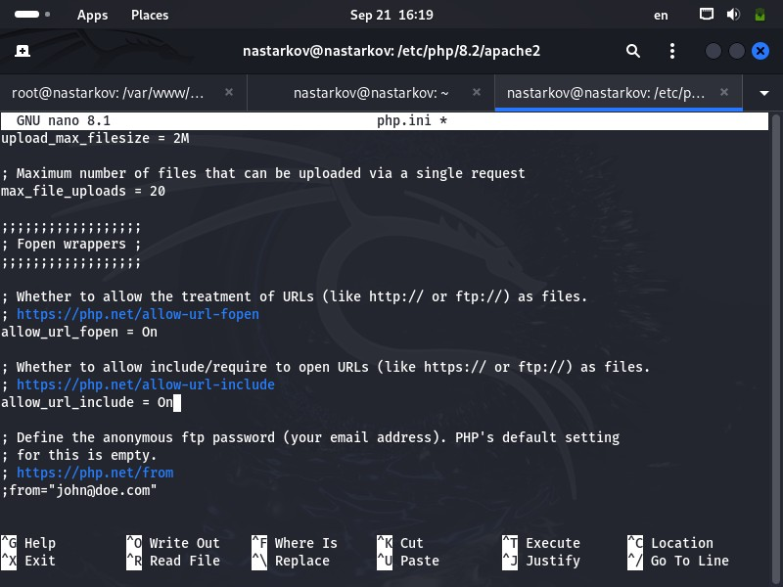

1. Запустим процесс веб-сервера аналогично MySQL:

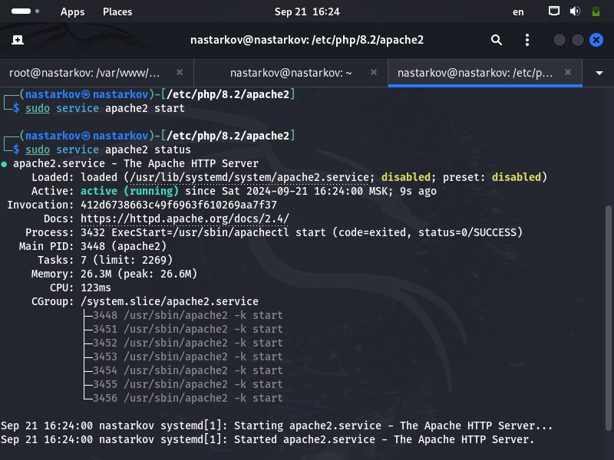

1. Теперь перейдем по адресу 127.0.0.1/DVWA/login.php. В форму авторизации введем имя пользовтеля admin и пароль password:

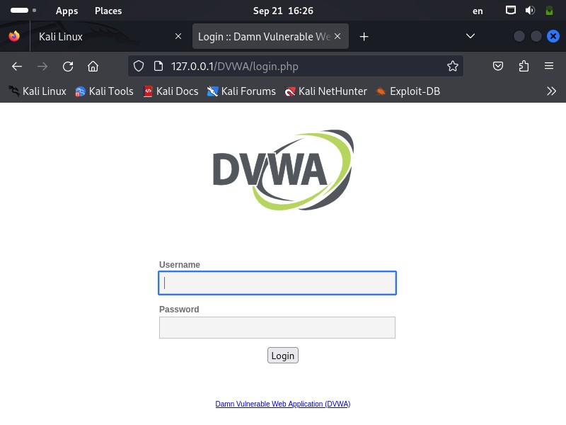

1. Перейдя на страницу приложения, прокрутим ее вниз до кнопки "Create / Reset Database" и нажмем на нее, после чего авторизуемя повторно:

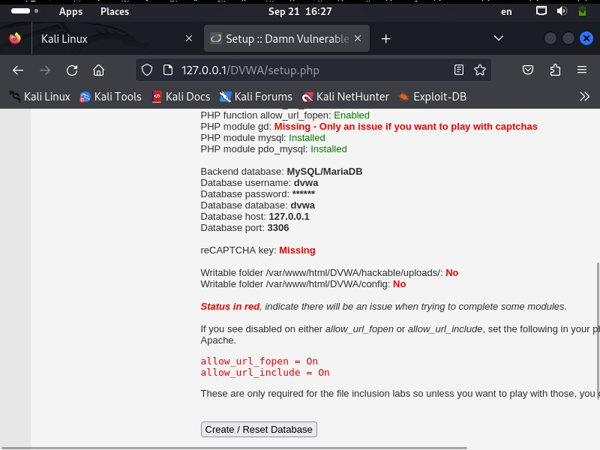

1. Веб-приложение DVWA развернуто.

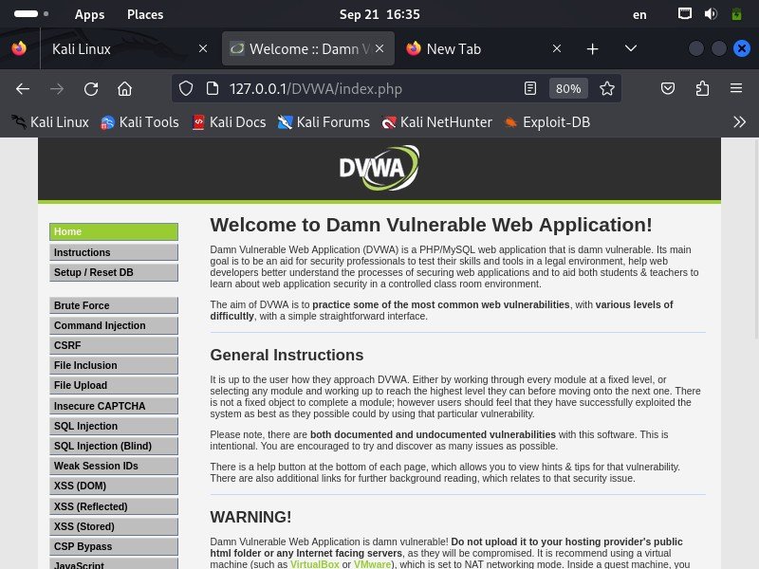

# Вывод

В ходе выполнения второго этапа проекта я получил практический навык установки и развертывания веб-приложения DVWA в гостевую систему к Kali Linux.